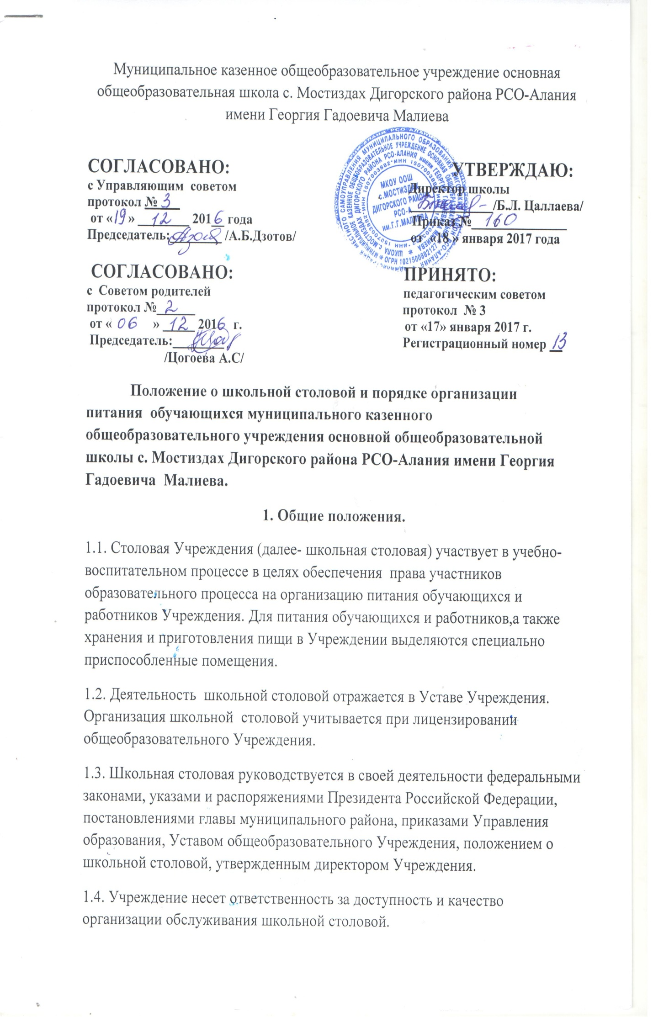1.5. Организация обслуживания участников образовательного процесса производится в соответствии с правилами техники безопасности и противопожарными, санитарно-гигиеническими требованиями.
2. Основными задачами школьной столовой являются:
2.1. Сохранность и укрепление здоровья обучающихся.
2.2. Формирование здорового образа жизни.
2.3. Воспитание культурного самосознания.
3. Организация питания в Учреждении
3.1. Примерное меню разрабатывается юридическим лицом или индивидуальным предпринимателем, обеспечивающим питание в образовательном Учреждении, и согласовывается руководителем образовательного Учреждения и территориального органа исполнительной власти, уполномоченного осуществлять государственный санитарно- эпидемиологический надзор.
3.2. Требования к режиму питания обучающихся:
- для обучающихся образовательного Учреждения необходимо организовать горячее питание.
3.3. О случаях появления в Учреждении пищевых отравлений и острых кишечных инфекций информируется территориальный орган исполнительной власти, уполномоченного осуществлять государственный санитарно-эпидемиологический надзор.
3.4. В учреждении приказом руководителя назначается ответственный, осуществляющий контроль:
- за посещением столовой обучающимися,в том числе получающими питание за счет средств родителей;
- за санитарным состоянием пищеблока и обеденного зала.
3.5. Обучающиеся Учреждения питаются по классам согласно графику, утвержденному директором Учреждения. Контроль за посещением столовой и учетом количества фактически отпущенных завтраков и льготных завтраков возлагаются на классных руководителей и повара столовой.
3.6. Классные руководители или учителя, сопровождающие обучающихся в столовую, несут ответственность за отпуск питания обучающимся согласно утвержденному приказом директора списку и журналу посещаемости.
3.7. Организаторы школьного питания, повар столовой ведут ежедневный учет обучающихся, получающих питание по классам.
3.8. Проверка пищи на качество осуществляется ежедневно бракеражной комиссией до приема ее детьми и отмечается в журнале контроля.
3.9. Проверка технологии приготовления пищи осуществляется ежедневно поваром школьного пищеблока и отмечается в бракеражном журнале.
4. Положение о школьной столовой.
4.1. Все помещения столовой оснащены минимумом технологическим , механическим и холодильным, весоизмерительным оборудованием, инвентарем.
Для кратковременного хранения продуктов предусмотрены холодильные шкафы и холодильники.
4.3. В компетенцию руководителя Учреждения по организации школьной столовой входит:
- ежедневное утверждение меню;
- комплектование школьной столовой профессиональными кадрами;
- контроль за производственной базой пищеблока школьной столовой и своевременной организацией ремонта технологического и холодильного оборудования;
- контроль за соблюдением требований СанПин;
- обеспечение прохождения медицинских профилактических осмотров работниками пищеблока и обучение персонала санитарному минимуму в соответствии с установленными сроками;
- обеспечение школьной столовой достаточным количеством посуды, специальной одежды, санитарно-гигиенических средств, ветоши, кухонного, разделочного оборудования и уборочного инвентаря;
- заключения договоров на поставку продуктов питания;
- ежемесячный анализ деятельности школьной столовой;
- организация бухгалтерского учета и финансовой отчетности школьной столовой;
- организация общественного контроля за питанием школьников (работа общественной комиссии совета родителей и т.д.)
4.4. Штаты. Права и обязанности работников школьной столовой.
-Общее руководство деятельностью школьной столовой осуществляет директор Учреждения.
- Руководство производством осуществляет повар столовой, который несет ответственность в пределах своей компетенции перед обществом и директором Учреждения, обучающимися, их родителями (законными представителями) за организацию и результаты деятельности столовой в соответствии с функциональными обязанностями, предусмотренными квалификационными требованиями, трудовым договором и Уставом Учреждения.
- Повар столовой разрабатывает и представляет руководителю Учреждения на утверждение следующие документы:
а) положение о школьной столовой, правила питания обучающихся и работников Учреждения;
б) планово-отчетную документацию;
в) технологическую документацию;
- Порядок комплектования штата школьной столовой регламентируется Уставом Учреждения.
- Трудовые отношения работников школьной столовой и Учреждения регулируются трудовым договором, условия которого не должны противоречить законодательству Российской Федерации о труде.
4.5. Работники школьной столовой обязаны:
- обеспечить своевременное и качественное приготовление пищи для обучающихся и работников Учреждения;
- информировать обучающихся и работников Учреждения о ежедневном рационе блюд;
- обеспечить ежедневное снятие проб на качество приготовляемой пищи;
- обеспечивать сохранность, размещение и хранение оборудования;
- повышать квалификацию.

